Для учащихся 1-го года обучения (новый материал)
- Играем этюд в умеренном темпе, соблюдая расстановку пальцев. Ноты, написанные со штильком вниз, исполняем большим пальцем с опорой, пальцы i m - без опоры.
Не забываем о ключевом знаке. Выучить наизусть.

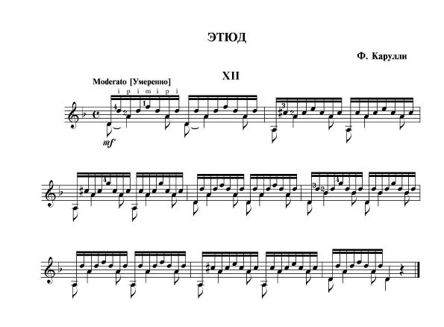

2. Этот этюд играем, соблюдая рекомендации к предыдущему этюду. Во втором такте ноту СИ первой октавы играем на 3-ей струне.

